PANDUAN SETTING EMAIL RPX DI OUTLOOK EXPRESS

- Klik “start” pada bagian kiri bawah layar Anda, kemudian arahkan kursor Anda pada “program”, lalu klik di bagian “Outlook Express”. Atau secara singkat, klik tanda pada desktop Anda.

- Setelah mengikuti langkah no.1, akan ada tampilan awal Outlook Express pada layar komputer Anda, yaitu seperti gambar dibawah ini. Kemudian silahkan klik “Tools” pada kolom menu dibagian atas Outlook Express seperti yang ditunjukkan pada gambar berikut ini.

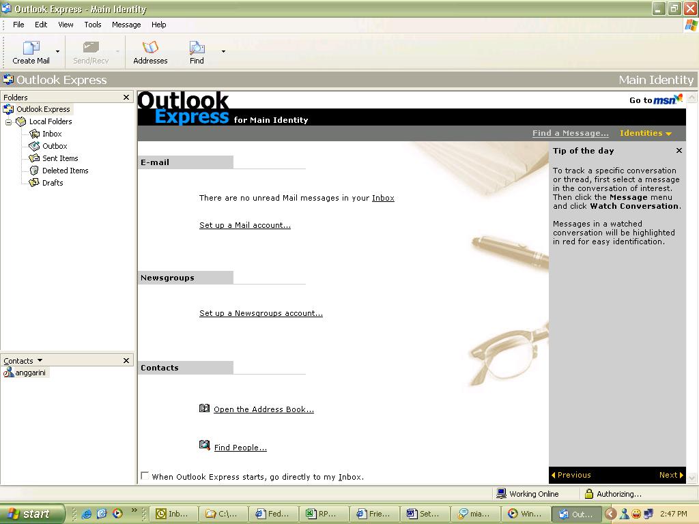

(Jika baru pertama kali membuka/membuat email di Outlook Express maka setelah meng-klik “Tools”, tampilannya akan muncul seperti pada langkah no.5 dan anda bisa langsung mengikuti langkah-langkah pembuatan email mulai dari no.5 hingga selesai)

- Langkah berikutnya adalah pilih dan klik “Accounts” dalam menu Tools tersebut, seperti yang ditunjukan pada gambar dibawah ini.

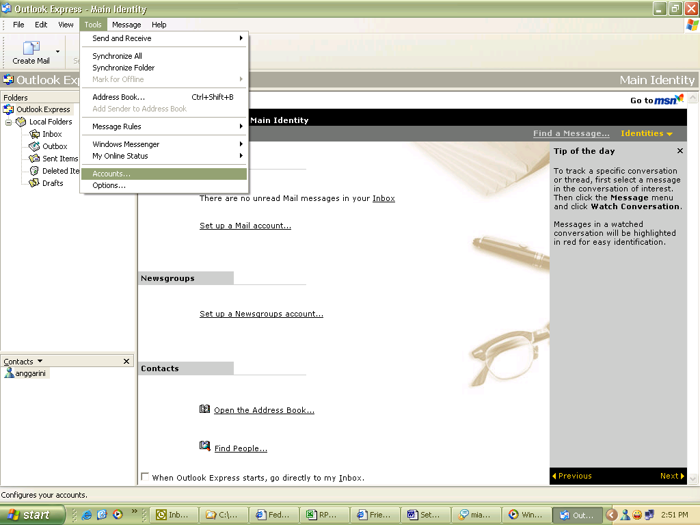

- Selanjutnya pada layar komputer Anda, akan muncul tampilan seperti gambar dibawah ini. Kemudian silakan 1). klik “Mail” , 2). klik “Add” , dan 3). klik “Mail” 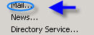.

(1)
(2)
(3)

- Kemudian akan muncul tampilan seperti dibawah ini pada layar komputer Anda. Mohon isi nama lengkap perusahaan Anda pada Display Name (contoh: wardha) dan klik “Next”.
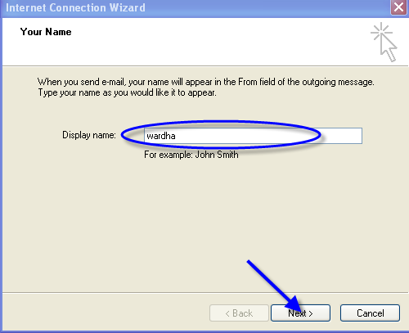

- Pada tampilan layar berikutnya, silahkan masukan email address (cth: wardha@rpxholding.com) Anda seperti yang tertera dalam gambar dibawah ini, dan kemudian klik “Next”.

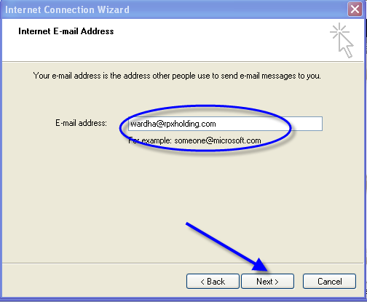
- Seting Email Server Names Anda seperti berikut, dan klik “Next”.

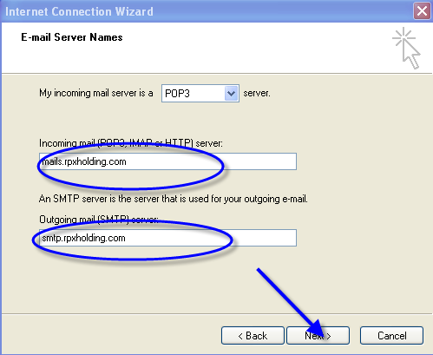

- Isi Account name (cth: wardha@rpxholding.com) dan Password (password standard adalah yang kami berikan ,password email ini sama dgn password yang digunakan utk membuka webmail) , klik “Next”.
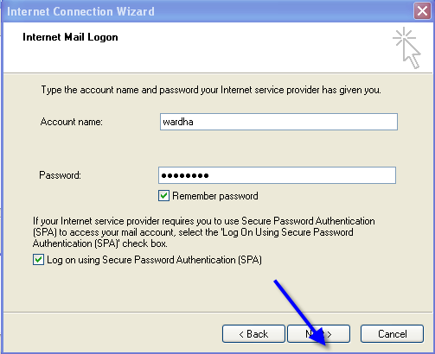
- Setelah mengikuti langkah no.8, maka akan muncul tampilan seperti dibawah ini. Silakan klik “Finish”.
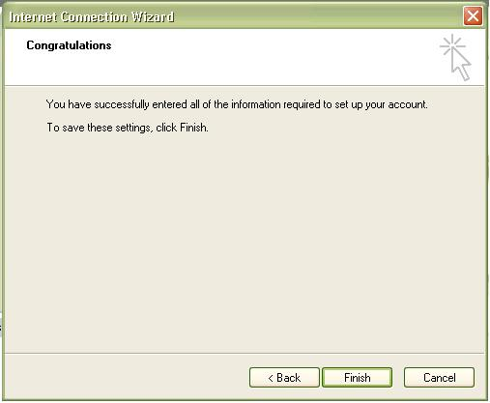

10. Setelah Finish akan muncul tampilan seperti gambar dibawah ini, kemudian klik “Properties”.

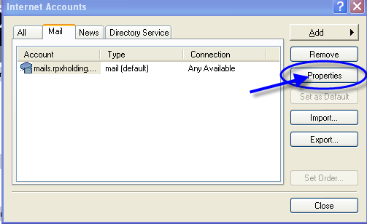

11. Anda dapat melengkapi User information pada Menu seperti contoh berikut :

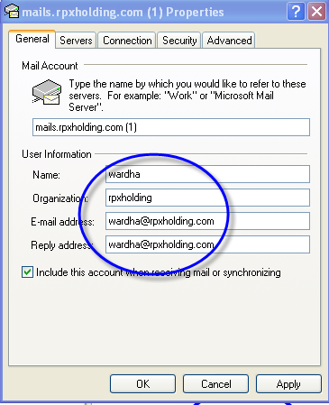

- Klik Menu dan 1). Lengkapi setingannya seperti gambar dibawah ini, kemudian 2). Tandai pada “My server requires authentication”, selanjutnya 3). Klik .

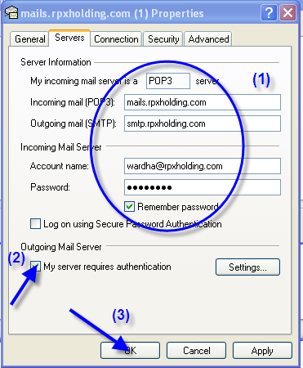

13. Berikutnya akan keluar tampilan seperti berikut, dan klik

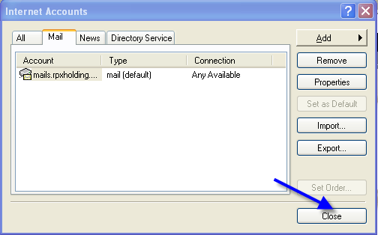

Setelah mengikuti langkah no.13, tampilan layar komputer Anda akan kembali ke tampilan awal Outlook Express dan dengan demikian proses seting email RPX pada Outlook Express Anda telah selesai.

Selamat Mencoba !!!

